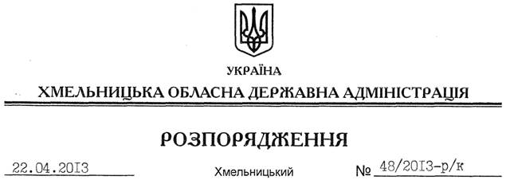

Про надання відпустки Л.Бернадській

Відповідно до статті 6 Закону України “Про місцеві державні адміністрації” та статті 12 Закону України “Про відпустки”:
Надати заступнику голови – керівнику апарату обласної державної адміністрації Бернадській Лілії Віталіївні частину щорічної відпустки за період роботи з 21.04.2012 до 21.04.2013 року у кількості 2 календарних днів з 29 по 30 квітня 2013 року включно.
Підстава: заява Л.Бернадської від 18.04.2013 року

Голова адміністрації В.Ядуха

